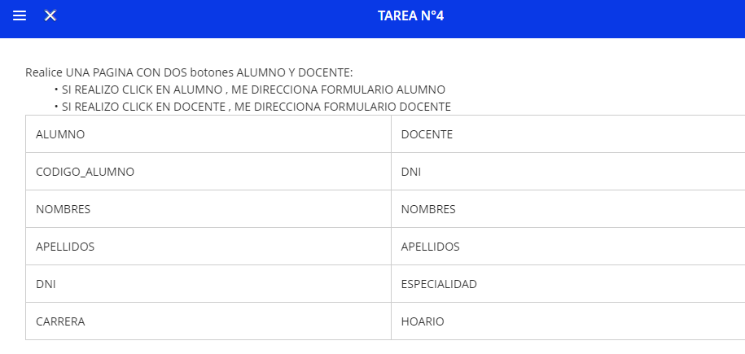

HASTA MAÑANA LAS 8:00 PM

TAREA N°4